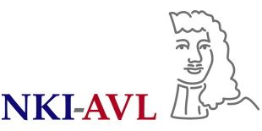

6e Amsterdams Longoncologie Symposium

Programma:
18.00 - 18.30 Brood/soep
18.30 - 18.45 Inleiding
Arthur Smit longarts OLVG, Joost Knegjens radiotherapeut AvL
18.45 - 19.15 "RT bij longcarcinoom, wat ondergaat een patiënt?"
Margriet Kwint, physician assistant AvL
19.15 - 19.45 "De grenzen van RT"
Judi van Diessen, radiotherapeut AvL
19.45 - 20.15 "RT en nieuwe systemische middelen: kans of risico?"
José Belderbos, radiotherapeut AvL
20.15 - 20.45 Rondleiding/demonstratie intekenen sessie 1
Joost Knegjens (collegae)
20.45 - 21.15 Rondleiding/demonstratie intekenen sessie 2
Joost Knegjens (collegae)
21.15 - 21.30 Discussie/afsluiting/borrel
Arthur Smit longarts OLVG, Joost Knegjens radiotherapeut AvL

